Республиканский конкурс детских рисунков «Лучше гор могут быть только горы…», посвященный Международному дню гор.
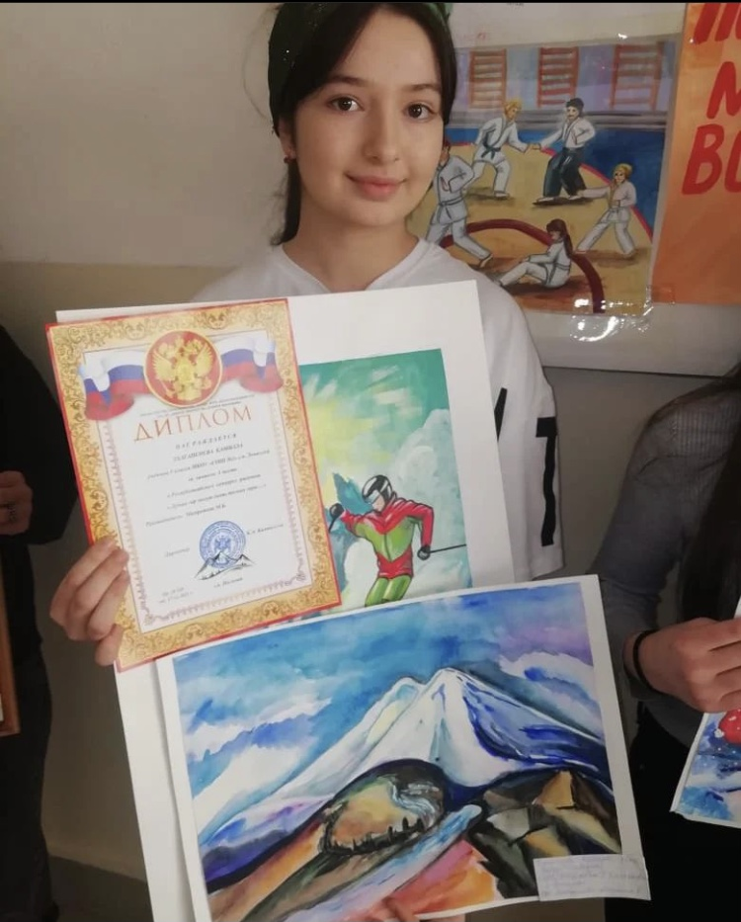
Лучше гор могут быть только горы. Кто хоть раз бывал в горах, тот поймёт, какая красота и мощь скрывается за этим словом. Горы - это целый мир, чудный, завораживающий, опасный и манящий. Горы могут быть зелёными и уютными, синими и холодными, белыми и пугающими. Но это и влечёт людей! Разгадать, разведать, что скрывается за тем перевалом, в том ущелье, у этой вершины. Дух захватывает, когда ты поднимаешься высоко в горы! Незабываемые ощущения! Весь мир у твоих ног! Стоит только раз побывать в горах, ты оставишь там навсегда частичку своего сердца. И всю жизнь горы будут манить тебя к себе.
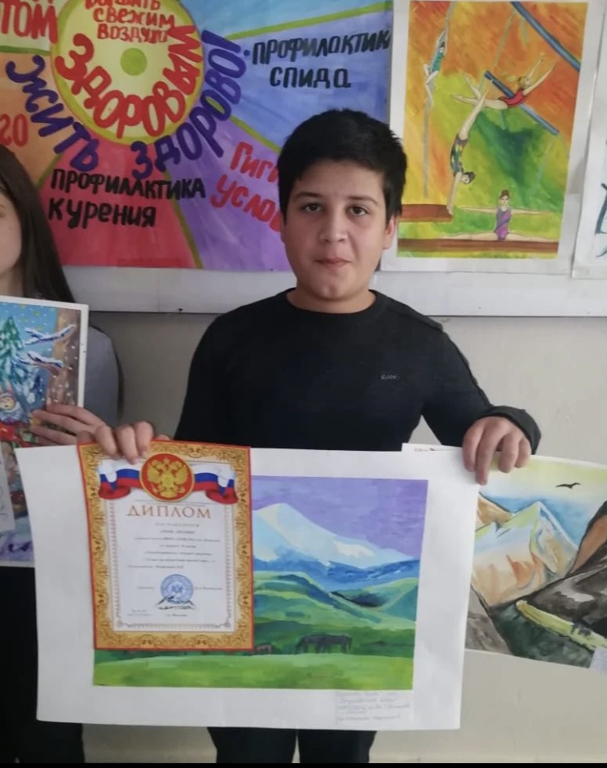
27 декабря 2021 года во Дворце творчества детей и молодежи подведены итоги республиканского конкурса детских рисунков «Лучше гор могут быть только горы…», посвященного Международному дню гор. Целью конкурса была развитие творческих возможностей обучающихся ОУ и УДО КБР. В этом году на конкурс были представлены 308 работ учащихся ​ образовательных учреждений, обучающихся учреждений дополнительного образования КБР в возрасте от 10-17 лет.
Среди победителей и призеров конкурса были:
Тхагапсоева Камилла - 1 место (14 -17 лет)
Дуков Айдамир - 2 место (14 -17 лет)
Они награждены дипломами ГБУ ДО ДТДМ.
«Горы — всегда поражают своей мощью. Горы - это невероятная красота и непередаваемый масштаб. Не зря издревле мыслители и поэты уходили в горы, чтобы найти свою музу. Гуляя в горах, человек ощущает себя поистине счастливым, беззаботным. Невольно хочется вспомнить строчки из стихотворения Владимира Высоцкого.
Лучше гор могут быть только горы,
На которых ещё не бывал…», - отмечает учительница ИЗО Мамрешева Марьяна Борисовна, подготовившая победителя и призёра конкурса.
Пусть каждое Ваше начинание в итоге становится чудеснейшей картиной, которую обязательно заметят окружающие!

Члены кружка «Введение в журналистику»
МКОУ «СОШ №2 им. Дж. Т. Хагажеева
Керимова Алина
Тхагапсоева Камилла

